Objetivo. Aplicación de algunas funciones estadística como herramientas de los Sistemas de Información para la Toma de Decisiones y Ejecutivos

1. 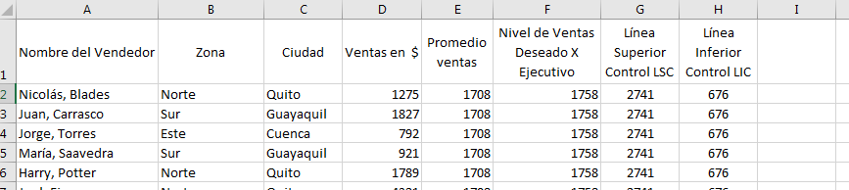Haciendo uso de la siguiente de la Base de datos del Sistema Transaccional de ventas, realice un gráfico de control, para que el Ejecutivo observe el comportamiento de ventas por vendedor en el proceso de gestión de ventas. NOTA: el archivo solo tiene hasta columna **D.**
2. Para construir el reporte control de ventas por vendedores hacemos lo siguiente:
   1. En la columna E colocamos promedio de ventas en toda la columna.
   2. En la Columna F, Promedio Deseado X el ejecutivo, colocará el valor de ventas que el desea que cada vendedor (venta deseada será de **1758**).
   3. Para calcular los valores de las columnas G, Límite Superior Control (LSC) y Columna H, Límite Inferior Control (LIC), primero debemos tener calculado el **Promedio de Ventas** y la Desviación Estándar **=DESVESTA ()** de las **ventas.** También lo puede hacer directamente en la columna. Esas dos (2) celdas tendrán el Tipo Dato de Número con Cero (0) decimales.
      1. Luego aplicamos la columna la fórmula G =**Promedio + 2 * Desviación Estándar** y en la columna H **= Promedio - 2 * Desviación Estándar.**
      2. Realice un reporte y una gráfica lineal usando la tabla dinámica con todas las columnas. La gráfica tendrá las 4 líneas (Ventas, Promedio, LSC y LIC) y Nombres de vendedores. El reporte con filtro de Zona y Ciudad. Deberá presentar algo así:

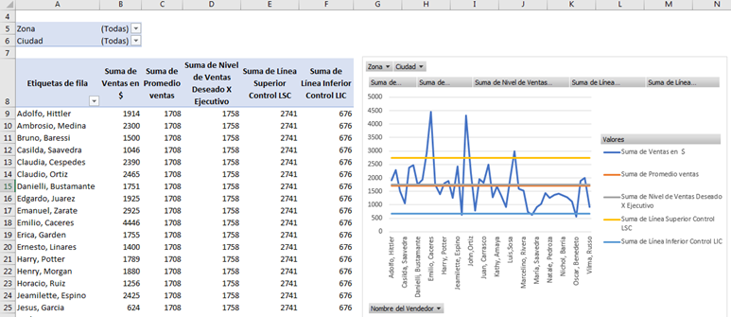

* + 1. Ahora responda las siguientes preguntas:
       1. ¿Qué vendedor(s) están por encima la línea LSC?
       2. ¿Qué vendedor(s) están por debajo de la línea LIC?
       3. Las respuestas en una nueva hoja llamada Respuestas.

1. Ahora utilizaremos datos históricos de un archivo transaccionales para obtener información para estratégicas futuras.
   1. 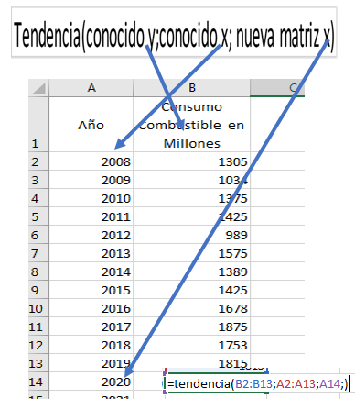Haciendo uso de datos en la hoja TENDENCIA DE CONSUMO aplique la función estadística **=tendencia (),** para obtener los valores de consumo de los años 2020 y 2021.

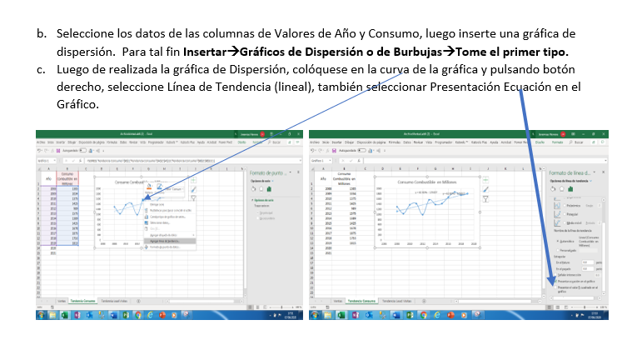

1. Utilizando la hoja llamada TENDENCIA LEAD VISITAS, la cual tiene los datos de vistas y lead a un sitio web por Semestre de los años 2010 al 2019. Obtenga una gráfica para el periodo (2) dos con las dos Series (Visitas y Lead). Ver gráfica ejemplo.

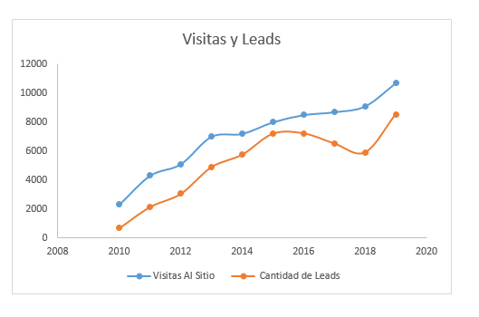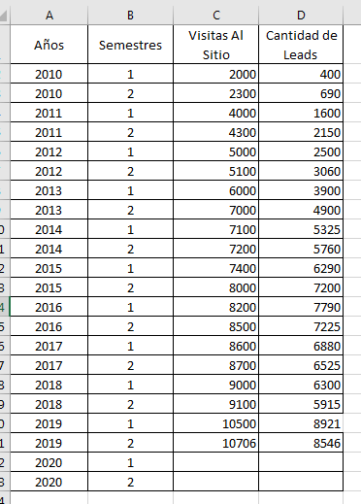

1. Guardar con el nombre de Laboratorio7.